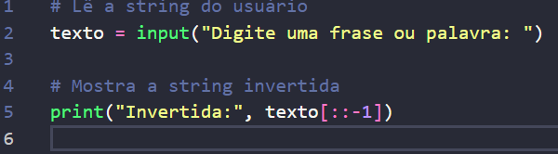

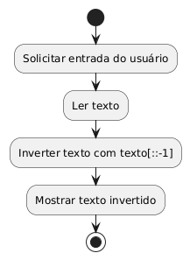

### **Como funciona:**

* texto[::-1] é uma forma rápida de inverter uma string em Python, usando fatiamento com passo -1